Приложение 4
Оценка обучающимся собственного участия в работе малой группы
Оцените собственное участие в работе своей команды на уроке «Права человека». Поставьте галочку (крестик) напротив той цифры, на которую Вы оцениваете свою работу по предложенным критериям.
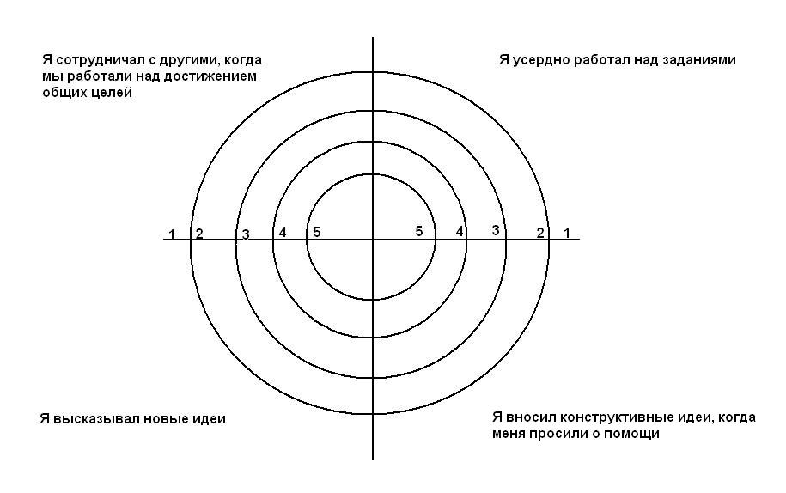
Спасибо!

